**A Framework with Tools for Designing Web-based Geographic Applications**

1. Tổng quan:

Nhiều ứng dụng địa lý trên nền Web đã được phát triển trong nhiều lĩnh vực, ngành nghề khác nhau, như du lịch, giáo dục, thám hiểm và quân sự. Tuy nhiên, việc phát triển các ứng dụng này còn khá ngổn ngang, bởi nó yêu cầu hàng tá các loại thành phần (component) khác nhau (ví dụ: bản đồ, nội dung, chỉ mục, cơ sở dữ liệu) đồng thời . Bởi lẽ đó, các nhà phát triển đã sớm khai phá các mô hình hành vi ứng dụng và các công nghệ khác nhau. Nhằm vượt qua các khó khăn trên, chúng ta đề ra 1 nền tảng (framework) dựa trên ba công việc cụ thể:

* Xác thực, định nghĩa kiểu dữ liệu thích hợp
* Xây dựng khung sườn (layout) thể hiện cách tổ chức dữ liệu
* Định nghĩa các tương tác người dùng.

Trên tinh thần của framework này, chúng tôi đã đề ra một mô hình thống nhất và mã hoá nó bằng những công nghệ Semantic Web như RDF. Thông qua 1 prototype tên là WINDMash, chúng tôi hiện thực những công cụ cho phép khởi tạo các Model và tự động sinh ra các ứng dụng đồ hoạ tách biệt, chạy trên nền Web browser.

1. Giới thiệu

Hiện nay, nhờ có công nghệ Web 2.0 đã có rất nhiều các nghiên cứu cũng như công trình về sinh mã các ứng dụng Web. Đặc biệt trong mảng hệ thống thông tin địa lý (Geographic Infomartion System GIS), các định nghĩa : GeoWeb, Geospatial Web và Web Mapping 2.0 đã dần hình thành.

Thực tế, các loại ứng dụng về địa lý trên nền Web đã và đang được phát triền trong nhiều lĩnh vực khác nhau (du lịch, giáo dục, thám hiểm và quân sự) và dùng các dịch vụ bản đồ điện tử như Google Maps, OpenLayers, Yahoo Maps.

Tuy nhiên, việc phát triển các ứng dụng trên vẫn còn gặp nhiều bất cập. Có 2 nguyên nhân chính cho việc này: Có quá nhiều thành phần cần xử lý (bản đồ, nội dung đa phương tiện, chỉ mục, cơ sở dữ liệu) nhằm tương tác với nhau, và thứ hai là việc lựa chọn giữa hàng ngàn công nghê, cấu trúc dữ liệu cũng như mô hình ứng dụng khác nhau cũng là một thử thách đáng trăn trở.’

Trong bài báo này, chúng tôi đề xuất 1 framework thiết kế các ứng dụng địa lý trên nền tảng Web. Framework này bao gồm 3 nhiệm vụ chính như đã trình bày ở trên. Ngoài ra chúng tôi chọn W3C làm tiêu chuẩn để thiết kế, kết hợp, chia sẻ và tái sử dụng thông tin được nhúng trong từng phần (facet).

1. Thiết kế các ứng dụng địa lý trên nền tảng Web:

Việc thiết kế các ứng dụng dạng tương tác như thế này thường gặp những khó khăn về giao tiếp giữa các thành phần, ví dụ:

* Kết nối các thành phần, chẳng hạn như các chú thích về không gian địa lý và hàng loạt các thể loại trực quan hoá địa lý (street map, satellite view).
* Các thành phần về nội dung, chẳng hạn như văn bản (text), hình ảnh (image), âm thanh (audio) và video. Trong bài báo này sẽ tập trung vào định dạng văn bản là chủ yếu
* Đánh chỉ mục cho các thành phần trích xuất tự động các thực thể về không gian từ các thành phần được cho trước và xác định kiểu dữ không gian (spatial metadata), như các thông tin về vị trí địa lý (geolocation information).
* Các thành phần giao tiếp để trao đổi dữ liệu với server, ví dụ GeoNames

Để minh hoạ cho việc sử dụng một ứng dụng như trên, chúng tôi sẽ trình bày một use-case trong phần sau. Thêm vào đó sẽ là những giải thích để có thể phát triển những ứng dụng như vậy một cách rõ ràng.

* 1. Use-case:

Giả sử ở 1 khoá học tiếng Pháp cho du khách, giảng viên muốn giải thích các khái niệm sau: Town, Department (tập hợp các tỉnh thành nằm trong 1 quốc gia) và Prefecture (thủ ohur nằm trong “Department”). Giảng viên muốn các học viên của mình học được các từ được ghi ra bằng tiếng Pháp một cách rõ ràng, đồng thời chứa các tên địa điểm, như Cannes (Town), Lyon (Prefecture) và Savoie (Department).

Nhằm mục đích giáo dục, giảng viên muong muốn một ứng dụng địa lý, có thể trực quan hoá, minh hoạ được các thông tin trong đoạn text bằng tiếng Pháp, đồng thời thể hiện sự tương tác với 3 vùng địa lý như hình dưới

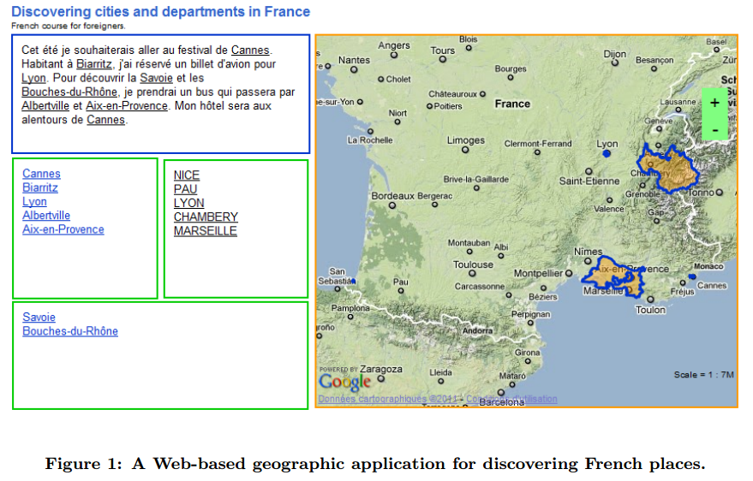

Như chúng ta có thể thấy, khi tương tác vào 1 vùng trên bản đồ, danh sách các tỉnh thành phố, cũng như các định nghĩa về từ mới được hiển thị trong khung bên trái. Hay khi click vào tên một địa danh ở bên trái, vùng đồ thị thể hiện khu vực đó sẽ nổi bật.

* 1. Các yêu cầu:

Việc phát triển ứng dụng cho phép tương tác như ở hình 1 với các hành vi đã minh hoạ ở trên không phải là 1 công việc đơn giản. Việc này đòi hỏi các yêu cầu sau:

* Các kỹ năng về lập trình, như sử dụng JavaScript, AJAX để tạo được ứng dụng cho phép tương tác trên nền Web.
* Kiến thức về các loại cơ sở dữ liệu khác nhau, đặc biệt trong lĩnh vực địa lý nhằm truy vấn và xử lý các dữ liệu địa lý trên bản đồ.
* Vận dụng các Web services (indexing services) để đánh chỉ mục cho input/output. Các cấu trúc dữ liệu đầu vào phải được đồng nhất để kết hợp.